Veeti Koskinen, Samu Mäkinen

Tredu  Hepolamminkatu 10

Projekti suunnitelma

DOKUMENTIN VERSIOHISTORIA

|  |  |  |  |
| --- | --- | --- | --- |
| VERSIONRO. | PÄIVÄMÄÄRÄ | MUUTOSPERUSTE | TEKIJÄ |
| 0.1 | 2.6.2020 | Dokumentti kesken | Veeti Koskinen |
| 0,2 | 3.6.2020 | Dokumentti valmis | Veeti Koskinen |

JAKELU

|  |  |  |
| --- | --- | --- |
| TEKIJÄ | TULOSTETTU | JAKELU |
| Veeti Koskinen | 3.6.2020 | Samu Mäkinen  Leena Järvenkylä |

Sisällys

1. Taustaa 3

2. Tehtävä 3

3. Tulostavoitteet 3

4. Rajaukset 3

5. Ympäristö 3

5.1. Työntekijät ja laite- ja ohjelmistoympäristö 4

6. Työvaiheet 4

7. Osatehtävät ja aikataulu 6

7.1. Osatehtäväluettelo 6

7.2. Aikataulu 6

8. Henkilöresurssit ja projektin organisaatio 6

9. Kustannukset 7

10. Työmenetelmät, kuvaaminen ja tiedottaminen 7

10.1. Dokumentit 7

10.2. Tallennukset 7

10.3. Kokoontumiset 7

10.4. Tiedottaminen 7

11. Riskit 8

11.1. Henkilöstöön liittyvät riskit 8

11.2. Laitteisiin liittyvät riskit 8

11.3. Hallintaan liittyvät riskit 8

11.4. Keskeyttäminen 9

12. Laatu 9

Liitteet 9

# Taustaa

Kesäprojekti tulee liittymään tieto- ja viestintätekniikan alan opintoihin, jonka opinto jakson laajuus on 15 opintopistettä.

# Tehtävä

Projektin tarkoituksena on tehdä Unity2D:llä videopeli, joka tullaan julkaisemaan kesän päätteeksi. Grafiikka ja UI tullaan tekemään itse, ja koodi tullaan koodaamaan C#:illa.

# Tulostavoitteet

Tavoitteena on saada peli julkaistua kesän loppuun mennessä. Tavoitteena on myös saada päivitettyä peliä myös sen jälkeen, kun peli on julkaistu.

# Rajaukset

Projektiin ei tule ääniä.

# Ympäristö

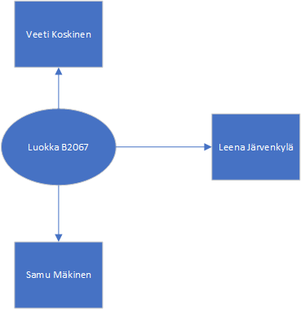

## Työntekijät ja laite- ja ohjelmistoympäristö

Työväline ohjelmina toimivat Office paketin ohjelmat, Adobe PhotoShop grafiikan tekemiseen, MS. Visual studio koodin luomiseen, ja Unity2d tulee toimimaan pelin pääalustana.

# Työvaiheet

Työvaiheet päättymisaikatauluineen ovat seuraavat:

Projektin aloitus 1.6.2020

Projektiesitys 1.6.2020

Projektin alustavasuunnittelu 2.6.2020

Pelinkäsikirjoitus 4.6.2020

Unity2D:n opetteleminen 8.6.2020

Grafiikan ja koodin tekeminen 22.6.2020

Edistymisraportti 26.6.2020

Projektin testaaminen 31.7.2020

Projektin päättäminen 5.8.2020

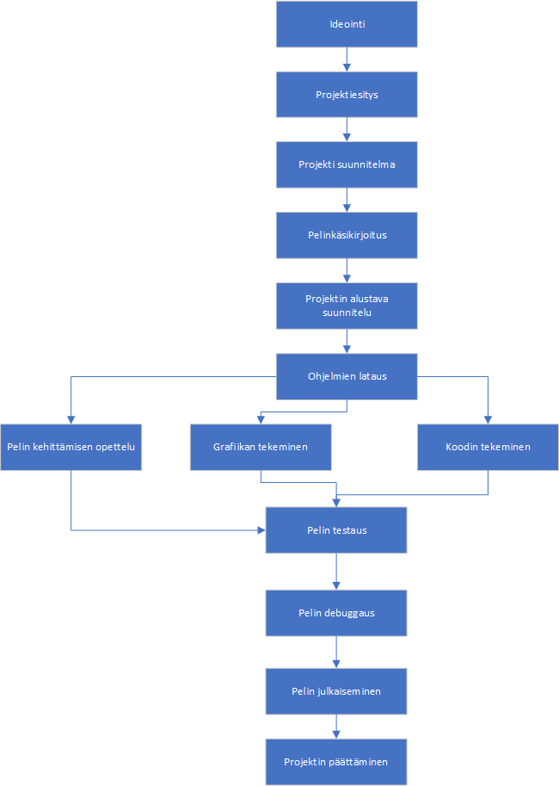

# Osatehtävät ja aikataulu

## Osatehtäväluettelo

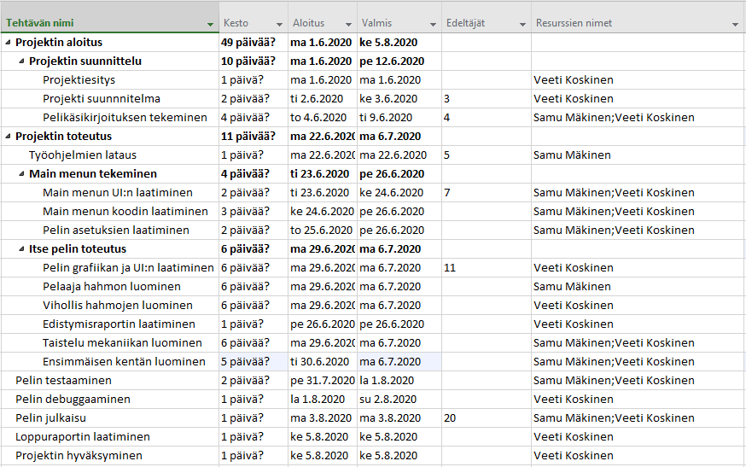

## Aikataulu

Aikataulu on liitteenä

# Henkilöresurssit ja projektin organisaatio

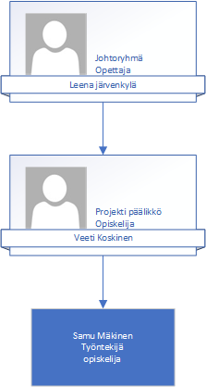

# Kustannukset

|  |  |  |  |
| --- | --- | --- | --- |
| **Työkustannus** | **Tunti**  **kustannus** | **Tunteja** | **Kustannus** |
| Veeti Koskinen | 0€ | 80 | 0€ |
| Samu Mäkinen | 0€ | 80 | 0€ |
| **Yhteensä** | 0€ | 160 | 0€ |

# Työmenetelmät, kuvaaminen ja tiedottaminen

## Dokumentit

Työstä luodaan kaikki seuraavat dokumentit sähköisesti:

* Kaikista kokouksista muistiinpanot.
* Projektiesitys.
* Pelinkäsikirjoitus
* Edistymisraportti.
* Tunti seuranta puolen tunnin tarkkuudella.
* Testausraportti.
* Loppuraportti.

## Tallennukset

Dokumentit tallennetaan OneDriveen ja GitHubiin.

## Kokoontumiset

Kokoontumiset käydään joko kasvotusten, tai Teams palavaerin kautta.

## Tiedottaminen

Projektipäällikkö tiedottaa johtoryhmälle ja henkilöstölle projektin tilanteesta.

# Riskit

## Henkilöstöön liittyvät riskit

|  |  |  |  |  |  |
| --- | --- | --- | --- | --- | --- |
| Riski | Vakavuus | Todennäköisyys | Ensioire | Miten välttää | Miten selviytyä riskin toteutuessa |
| Henkilön sairastuminen | 4 | 3 | Ilmoitus sairastumisesta |  | Mikäli henkilö joutuu olemaan pitkään töistä pois työn tehtävä, siirtyy projektipäällikölle |
| Myöhästyminen tai poissaolo | 3 | 3 | Henkilö ei saavu ajoissa paikalle | Sanktiot siirretään pois projektista ja korvataan projektipäälliköllä | Odotetaan 5-10 minuuttia, ja otetaan tarvittaessa henkilön yhteyttä. Mikäli henkilöön ei saa yhteyttä työtä jatketaan ilman myöhästynyttä henkilöä. |

## Laitteisiin liittyvät riskit

|  |  |  |  |  |  |
| --- | --- | --- | --- | --- | --- |
| Riski | Vakavuus | Todennäköisyys | Ensioire | Miten välttää | Miten selviytyä riskin toteutuessa |
| Tiedostojen katoaminen | 5 | 3 | Tiedostojen puute | Varmuuskopiot | Korvaa kadonneet tiedostot |

## Hallintaan liittyvät riskit

|  |  |  |  |  |  |
| --- | --- | --- | --- | --- | --- |
| Riski | Vakavuus | Todennäköisyys | Ensioire | Miten välttää | Miten selviytyä riskin toteutuessa |
| Työmäärä ylittyy liikaa arvioidusta aikataulusta | 5 | 3 | Myöhästyminen annetuista aikatauluista | Aikataulun tehokas seuranta | Mikäli tilanne vaikuttaa huolestuttavalta, keskustellaan johtoryhmän kanssa projektin keskeyttämisestä |

## Keskeyttäminen

Projekti keskeytyy, mikäli työmäärä ei saavuta haluttua tulosta aikataulun kanssa.

# Laatu

Dokumentoinnissa pyritään selkeyteen ja luettavuuteen.

Tunti seurantaa tullaan seuraamaan tehokkaasti, ja jokainen työntekijä mukaan lukien projektipäällikkö tulee täyttämään tunti seurantaa joka työpäivän jälkeen.

Pelin laatu pyritään tekemään yksinkertaisen näköiseksi ja helposti pelattavaksi.

# Liitteet

Gantt-kaavio